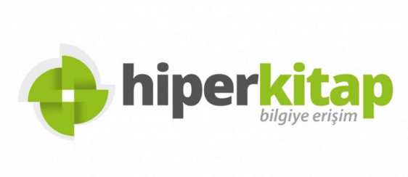
Hiperkitap
Hiperlink tarafından geliştirilmiş, akademisyenlerin ve öğrencilerin akademik bilgiye hızlı ve kolay erişebildikleri Türkiye’nin ilk dijital kütüphanesi olan HiperKitap’ta; tarihten edebiyata, matematikten felsefeye, sanattan mühendisliğe birçok konu başlığı altında 350’den fazla yayınevinin 24,000’den fazla e-kitabı bulunmaktadır. On binlerce e-kitabın yanı sıra HiperKitap; atlaslar, sözlükler, ansiklopediler gibi danışma kaynaklarını da içermektedir.
Kullanıcılar;
- HiperKitap’ta bulunan 24,000’den fazla e-kitabı online olarak görüntüleyebilirler.
- Bilgisayarlara, Android ve IOS destekli cihazlara ödünç alabilmektedirler. Böylece internet erişimine ihtiyaç duymadan, istedikleri yerde ve istedikleri zamanda e-kitaplardan yararlanabilirler.
- Temel ve detaylı arama seçenekleri, e-kitap içerisinde arama yapma, e-kitap üzerine not ekleme, otomatik kaynakça oluşturma, PDF olarak sayfa kaydetme, e-kitap ödünç alma ve kullanıcıların kendi e-kütüphanelerini oluşturabilmeleri gibi birçok özellik sunan HiperKitap ile kullanıcılar kendilerini fiziksel kütüphanede gibi hissedeceklerdir.
Türkiye'de 100'e yakın üniversite kütüphanesi tarafından tercih edilen HiperKitap veri tabanının içeriği Hiperlink tarafından derlenmektedir ve bu kaynak içerik ve teknoloji sağlayıcısı EBSCO Information Services’ın platformu üzerinden de erişime sunulmaktadır.
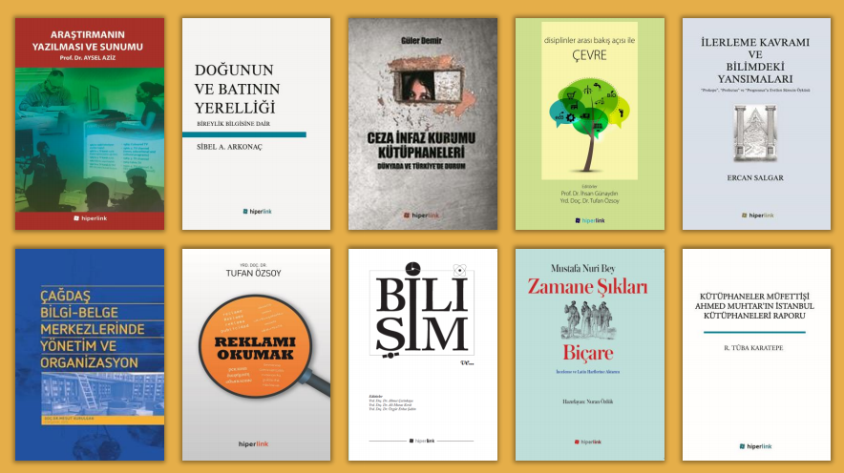
Abone kurumlar;

- Adana Alparslan Türkeş Bilim ve Teknoloji Üniversitesi
- Afyon Kocatepe Üniversitesi
- Ağrı İbrahim Çeçen Üniversitesi
- Aksaray Üniversitesi
- Alanya Alaaddin Keykubat Üniversitesi
- Amasya Üniversitesi
- Anadolu Üniversitesi
- Ankara Hacı Bayram Veli Üniversitesi
- Ankara Üniversitesi
- Ardahan Üniversitesi
- Artvin Çoruh Üniversitesi
- Ataşehir Adıgüzel Meslek Yüksekokulu
- Atatürk Üniversitesi
- Atılım Üniversitesi
- Aydın Adnan Menderes Üniversitesi
- Bahçeşehir Üniversitesi
- Balıkesir Üniversitesi
- Bandırma Onyedi Eylül Üniversitesi
- Bartın Üniversitesi
- Başkent Üniversitesi
- Bayburt Üniversitesi
- Beykent Üniversitesi
- Bolu Abant İzzet Baysal Üniversitesi
- Burdur Mehmet Akif Ersoy Üniversitesi
- Bursa Uludağ Üniversitesi
- Çağ Üniversitesi
- Çanakkale Onsekiz Mart Üniversitesi
- Çankırı Karatekin Üniversitesi
- Çukurova Üniversitesi
- Doğu Akdeniz Üniversitesi
- Doğuş Üniversitesi
- Ege Üniversitesi
- Eskişehir Teknik Üniversitesi
- Fatih Sultan Mehmet Vakıf Üniversitesi
- Fenerbahçe Üniversitesi
- Giresun Üniversitesi
- Gümüşhane Üniversitesi
- Hakkari Üniversitesi
- Harran Üniversitesi
- Hasan Kalyoncu Üniversitesi
- Hatay Mustafa Kemal Üniversitesi
- Hitit Üniversitesi
- Iğdır Üniversitesi
- İhsan Doğramacı Bilkent Üniversitesi
- İskenderun Teknik Üniversitesi
- İstanbul Arel Üniversitesi
- İstanbul Ayvansaray Üniversitesi
- İstanbul Bilgi Üniversitesi
- İstanbul Gelişim Üniversitesi
- İstanbul Kültür Üniversitesi
- İstanbul Medeniyet Üniversitesi
- İstanbul Ticaret Üniversitesi
- İstanbul Üniversitesi
- İstanbul Üniversitesi Cerrahpaşa
- İstinye Üniversitesi
- İzmir Kavram Meslek Yüksek Okulu
- Kafkas Üniversitesi
- Kahramanmaraş Sütçü İmam Üniversitesi
- Kıbrıs Amerikan Üniversitesi
- Kırklareli Üniversitesi
- Kırşehir Ahi Evran Üniversitesi
- Kocaeli Üniversitesi
- Maltepe Üniversitesi
- Manisa Celal Bayar Üniversitesi
- Marmara Üniversitesi
- MEF Üniversitesi
- Mersin Üniversitesi
- Mimar Sinan Güzel Sanatlar Üniversitesi
- Muğla Sıtkı Koçman Üniversitesi
- Necmettin Erbakan Üniversitesi
- Nevşehir Hacı Bektaş Veli Üniversitesi
- Niğde Ömer Halisdemir Üniversitesi
- Ordu Üniversitesi
- Osmaniye Korkut Ata Üniversitesi
- Özel Alkev Okulları
- Sakarya Üniversitesi
- Sivas Cumhuriyet Üniversitesi
- Süleyman Demirel Üniversitesi
- Tekirdağ Namık Kemal Üniversitesi
- Trakya Üniversitesi
- Türk Alman Üniversitesi
- Uşak Üniversitesi
- Üsküdar Üniversitesi
- Van Yüzüncü Yıl Üniversitesi
- Yaşar Üniversitesi
- Yozgat Bozok Üniversitesi
- Yüksek İhtisas Üniversitesi
- Zonguldak Bülent Ecevit Üniversitesi

Erişim adresi: http://search.ebscohost.com/login.aspx?authtype=ip,uid&profile=ehost&defaultdb=e011tww
Detaylı bilgi:
https://www.ebsco.com/products/research-databases/hiperkitap

